СОДЕРЖАНИЕ

ВВЕДЕНИЕ 5

1 ОБЗОР ИСТОЧНИКОВ 7

2 СТРУКТУРНОЕ ПРОЕКТИРОВАНИЕ 8

2.1 Выбор топологии сети 8

2.2 Раздерение сети на виртуальные подсети 10

3 ФУНКЦИОНАЛЬНОЕ ПРОЕКТИРОВАНИЕ 11

3.1 Выбор пользовательских станций. 11

3.2 Выбор хранилища данных. 11

3.3 Выбор цветного принтера. 12

3.4 Выбор принтера. 12

3.5 Выбор маршрутизатора. 12

3.6 Выбор коммутатора. 13

3.6.1 Выбор неуправляемого коммутатора. 13

3.6.2 Выбор управляемого коммутатора. 14

3.7 Выбор точки доступа.. 15

3.8 Выбор пассивного сетевого оборудования.. 15

3.8.1 Выбор сетевого шкафа.. 16

3.8.2 Выбор кабеля. 17

3.8.3 Выбор коннектора, короба и розетки. 17

3.9 Схема адресации. 17

3.10 Настройка маршрутизатора. 18

3.11 Настройка коммутаторов. 20

3.12 Настройка DHCP сервера. 22

3.13 Настройка точек доступа. 22

3.14 Настройка стационарных компьютеров. 24

3.15 Настройка файлового сервера. 26

3.16 Настройка цветного принтера. 29

3.17 Настройка ч/б принтера. 29

4 ПРОЕКТИРОВАНИЕ СТРУКТУРНОЙ КАБЕЛЬНОЙ СИСТЕМЫ 31

ЗАКЛЮЧЕНИЕ 32

СПИСОК ИСПОЛЬЗОВАННЫХ ИСТОЧНИКОВ 33

ПРИЛОЖЕНИЕ А 34

ПРИЛОЖЕНИЕ Б 35

ПРИЛОЖЕНИЕ В 36

ПРИЛОЖЕНИЕ Г 37

**ВВЕДЕНИЕ**

Создание компьютерных сетей вызвано практической потребностью пользователей удаленных друг от друга компьютеров в одной и той же информации. Сети предоставляют пользователям возможность не только быстрого обмена информацией, но и совместной работы на принтерах и других периферийных устройствах, и даже одновременной обработки документов.

Главная задача компьютерных сетей – обеспечение одновременного и совместного доступа к общим ресурсам – будь То данные, вычислительные мощности или конкретные физические устройства. К примеру, принтеры, ёмкости жёстких дисков, виртуальные машины, вычислительное время и многое другое являются ресурсами. Компьютерные сети не ограничиваются локальной сетью внутри одного здания, зачастую, они представляют собой сети, которые включают в себя компьютеры, расположенные на большом расстоянии друг от друга и не связаны физически в одну сеть (офисы, которые находятся в разных зданиях, городах или странах).

Внедрение сетей на предприятиях приводит к совершенствованию коммуникаций, то есть к улучшению процесса обмена информацией и взаимодействия меж работниками фирмы, а еще его покупателями и поставщиками. Сети понижают надобность компаний в иных формах передачи информации, этих как телефонный аппарат или же обыкновенная почта, которые заметно уступают компьютерным сетям в эффективности.

Все компьютерные сети без исключения имеют одно назначение - обеспечение совместного доступа к общим ресурсам. Ресурсы бывают 3-х видов: аппаратные, программные, информационные.

Аппаратные ресурсы – это, когда все пользователи компьютерной сети получают доступ к одному устройству, к примеру, принтеру или же используют один компьютер с большой емкостью жесткого диска (файловый сервер), на котором хранятся личные архивы или результаты работы.

Компьютерные сети могу позволить и совместно использовать программные ресурсы. Так, к примеру, для выполнения сложных и долгих расчетов вполне уместно подключиться к удаленной мощной вычислительной машине и выполнить какое-либо задание на ней, а по окончании расчетов получить результат работы обратно. Данные, хранящиеся на удаленных компьютерах, образуют информационный ресурс.

Естественно, с распространением во всех сферах деятельности человека компьютерных сетей появилось и большое количество проблем, связанных с ними. Неожиданные условия работы и обстоятельства имеют все шансы вывести из строя или же, в том числе, и полностью уничтожить сетевое оснащение, отрезав доступ к информации, собственно, что во множестве случаях практически означает остановку работы.

Довольно острой задачей стоит утрата данных вследствие людского фактора или же вышеупомянутых непредвиденных ситуаций. Поломка компьютерных сетей влечёт за собой большие убытки и, безусловно, недопустима в современном мире, в следствие этого специалисты по всему миру усердно разрабатывают контрмеры для минимизации и предотвращения неполадок при работе компьютерных сетей. Примерами этих решений можно привести резервное копирование и обеспечение дополнительных путей для доступа к данным, добавление резервных аппаратных средств, которые в случае выхода из строя основных могут заменить их, не прерывая выполнение основных задач.

Впрочем, опасности применения компьютерных сетей не ограничиваются выходом из строя одной или же другой части системы – взломы и хищение данных представляют собой огромную опасность. Тем более острой обстановка стала с повсеместным распространением глобальной сети Интернет. Нередко люди, не принимающие подабающих мер по защите сетей от несанкционированного доступа, работающих станций и серверов, в итоге позволяют получать доступ к личным сетям и данным.

Естественно, с другой стороны, обеспечение безопасности и работоспособности компьютерных сетей может быть довольно дорогостоящей, поэтому всегда стоит находить некий компромисс между всеми этими составляющими, так как не всегда затраченные средства на создание и поддержку компьютерной сети будут превышать полезность ее работы.

В эпоху цифровой информации в любой сфере деятельности нужно применять компьютерные сети, дабы оставаться конкурентоспособными по отношению к другим игрокам в этой области.

Целью данного курсового проектирования является проектирование локальной компьютерной сети для небольшой юридической фирмы. В его рамках будут рассмотрены вопросы создания топологии, выбора реального оборудования, необходимого для реализации сети, схемы прокладка сети в помещениях, а также схемы адресации.

# **1 ОБЗОР ИСТОЧНИКОВ**

Для выполнения данной курсовой работы были использованы статьи, видео-уроки, научная и учебно-методическая литература, документация и материалы, представленные на сайтах и форумах, специализирующихся на сетях.

Книга Олиферов «Компьютерные сети» [5] предоставила подробный разбор всех аспектов и уровней организации сетей.

Единственным источником для поиска сетевого оборудования служил официальный сайт [2] Allied telesis. Необходимое оборудование также было быстро и удобно найти по ключевым словам в прайс-листе[1].

Команды для настройки оборудования брались из документации к коммутатору [7] и маршрутизатору [6]. Были также найдены отдельные документы по настройке VLAN [8] и DHCP[7].

В видеоруководстве [11] показана первичная настройка для работы с Vista manager mini, а в видеоруководстве [12] продемонстрировано конфигурирование точек доступа.

Для уточнения размеров оборудования использовались статьи [15] и [16].

# **2 СТРУКТУРНОЕ ПРОЕКТИРОВАНИЕ**

В данном разделе будет рассмотрена структура локальной сети.

Данный раздел сопровождает чертеж схемы СКС структурной (приложение «А»).

В юридическом агенстве присутствуют кабинет начальника отдела, 2 кабинета для сотрудников и приемный кабинет.Необходимо обеспечить как стационарное, так и беспроводное подключения во всех помещениях*.* Стационарных подключений заказано 20(ПК), а также подключение принтеров и устройств посетителей.

# **2.1 Выбор топологии сети**

Сетевая топология – это конфигурация графа с вершинами – конечными узнами сети (коммуникационным оборудованием и пользовательскими устройствами) и ребрами – физическими связями между вершинами.

Для решения различных задач существуют различные типы топологий:

* Шинная топология. Каждое устройство в такой топологии подключается к общему кабелю. Все устройства при этом наблюдать за всеми данными и передают данные одновременно всем устройствам. Такая топология является достаточно дешевой, однако наименее произодительной, плохо расширяемой и диагностируемой.

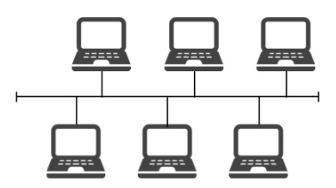

Рисунок 2.1.1 – Шинная топология

* Кольцевая топология. Каждое устройство подключается к следующему в сети, а последнее устройство соединяется с самым первым. Данные последовательно передаются от одного устройства к другому. Такая топология однако достаточно сложна в конфигурировании и настройке. Для расширения требуется полностью останавливать ее работу и при выходе из строя одного устройства работа всей сети также остановится.

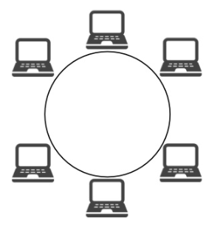

Рисунок 2.1.2 – Кольцевая топология

* Звезда. Каждое устройство соединяется с концентратором в центре звезды. Все сообщения между устройствами проходят через концентратор. В качестве концентраторов широко используются коммутаторы. Частным примером является иерархическая звезда (дерево), в которой узлами могут быть другие концентраторы, имеющие свой набор связей. Достатками данной сети является легкие настройка и поиск неисправностей. Данная топология также достаточно просто масштабируется. Из недостатков можно назвать зависимость от пропускной способности и отказоустойчивости центральных конценраторов, а также большее кол-во кабеля в сравнении с другими топологиями.

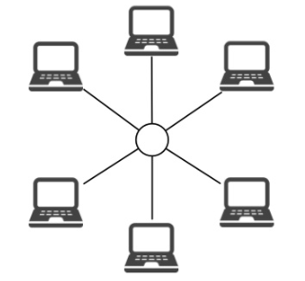

Рисунок 2.1.3 – Топология звезда

Взяв во внимание все вышесказанное, в данном проекте решено использовать топологию “Звезда”. Данная топология также хорошо ложится на структуру помещений, так как компания имеет несколько кобинетов на разных этажах, в каждом из которых будет удобно расположить концентратор.

# **2.2 Раздерение сети на виртуальные подсети**

Логическая структура сети будет построена на использовании Virtual LAN. Виртуальные сети позволяют построить на базе одной физической сети некоторое количество логических.

Все стационарные станции, а также точка для беспроводного доступа будут подключены к коммутаторам. Коммутатор в свою очередь будет подключен к маршрутизатору, который обеспечивает выход в интернет через оптоволокно и маршрутизацию между VLANs.

В рамках данного проекта сеть будет разделяться на следующие VLAN-ы:

* VLAN 4 – административный
* VLAN 7 – внутренние устройства
* VLAN 8 – внутренняя беспроводная сеть
* VLAN 10 – гостевая беспроводная сеть

# **3 ФУНКЦИОНАЛЬНОЕ ПРОЕКТИРОВАНИЕ**

В данном разделе пояснительной записки описывается и проводится функциональное проектирование заданной локальной компьютерной сети. Здесь даётся более подробное описание функционирования программной и аппаратной составляющих разрабатываемой сети, а именно: приведено выбранное оборудование, конфигурации для его настройки, приведена схема IP-адресации устройств в локальной сети.

**3.1 Выбор пользовательских станций.**

В качестве стационарного компьютера было решено выбрать моноблок. Данное решение значительно упростит сборку и установку пользовательских станций в офисе. Требоаний к графическому адаптору нету, так как основной задачей которую будет необходимо решать на станции, является обработка документов. Также в сети будет присутствовать сервер, поэтому нет необходимости в большом накопительном устройстве.

Выбран “Моноблок Тесла N24B” имеющий процессор Intel Core i3-8100, 4+4 Гб оперативной памяти и SSD на 240 Гб. Этого достаточно для быстрого и комфортного использования браузера а также редактирования и поиска документов.

В качестве ОС будет выбрана Windows 10 из-за простоты, популярности и удобства в использовании.

**3.2 Выбор хранилища данных.**

В требованиях к сети не указано наличие сервера, однако было решено что для хранения базы клиентов и документов, удобного обмена и безопасности этих данных целесообразно использования некоторого централизованного хранилища данных.

Выбирая между облачными сервисами и NAS(сетевой накопитель) расположенным в офисе, было принято решение остановиться на последнем. Такое решение окупает себя примерно через 2 года. Оно также обладает рядом достоинств:

* Независимое хранение
* Возможность самостоятельной конфигурации хранилища
* Резервировирование данных
* Удобный обмен данными и управление из одной точки
* Безопасность

Были выбраны Сетевой накопитель “Synology DiskStation DS220j” и Жесткие диски “Western Digital Blue 4TB WD40EZAZ” совместимые с накопителем. Сетевой накопитель имеет возможность подключения 1GbE что совместимо с коммутатором и не создаст уского места в сети. Также он имеет возможность использовать RAID 1, позволяющую повысить отказоустойчивость и производительность посредством полного дублирования данных на 2-х дисках. Он также имеет достаточно низкую стоимость в своем сегменте. При необходимости также имеется возможность заменить жесткие диски для увеличения емкости.

Для сохранения данных даже при перебоях питания также будет использоваться источник бесперебойного питания. Основная цель – возможность сохранить данные сразу после перебоя с электричеством. ИБП должен обеспечить лишь 12.5 Вт потребления накопителя в течение 30 минут. Все найденные модели имеют больший запас энергии, поэтому остановимся на недорогом “Kiper Power A650” имеющем в основном положительные отзывы и запас в 85 Вт/ч.

**3.3 Выбор цветного принтера.**

В качестве цветного принтера был выбран “HP OfficeJet Pro 8210”. Главным фактором при выборе было наличие возможности подключения к сети, так как это значительно упрощает работу для сотрудников. Данный принтер является одним из самых дешевых решений, с достойным dpi 2400x1400 и достаточной скоростью печати: 22/18 для цветной и ч/б печати соответственно, что выделяет его среди других аналогов.

**3.4 Выбор принтера.**

В качестве ч/б принтера выбор стоял между “HP M203dn” и “Pantum M6550NW”. HP имеет лучшую скорость печати (28 против 22 страниц в минуту), а также значительно больший размер катриджа – до 3500 копий против 1600, за слегка большую стоимость. Однако ключевым фактором в пользу Pantum является возможность принтера отправлять сканы изображения на компьютер по сети, что может оказаться чрезвычайно полезным. Выберем Pantum.

**3.5 Выбор маршрутизатора.**

Основным критерием при выборе маршрутизатора оказось наличие 2-х Gigabit Ethernet WAN-портов. В доступной ценовой категории оказалось два устройства обладающих всеми необходимыми функциями: AR3050S и AR4050S. Основные отличия заключаются в мощности процессора, и соответственно пропускной способности файрвола, VPN, IPS и т.д.

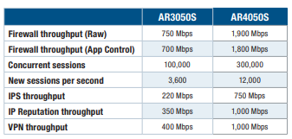

Рисунок 3.5.1 – Сравнение пропускной способности

Так как разница в цене составляет лишь 15% и старшая модель позволит пропускать весь трафик через файрволл было решено остановиться на ней.

Помимо функции файрволла, данное устройство будет заниматься маршрутизацией в сети, а также между VLAN-ами (поддерживает 802.1Q).

**3.6 Выбор коммутатора.**

Существует два вида коммутаторов: управляемые и неуправляемые. Так как сеть является бюджетной, и стоимость порта на управляемом коммутаторе чаще всего на порядок дороже, целесеобразно для некоторых целей использовать неуправляемые коммутаторы. На каждом этаже в кабинетах находится по 4-8 стационарных пк, принтер и точка доступа. Так как по заданию нам выдаются публичные IP адреса, пк и принтеры нужно будет вынести в разные VLAN-ы и, соответственно разместить управляемые коммутаторы на каждом из этажей. Однако при необходимости все ПК можно подключить к неуправляемому коммутатору, если такое решение будет более бюджетным.

**3.6.1 Выбор неуправляемого коммутатора.**

Неуправляемые коммутаторы не дают возможности настраивать порты, однако если большое кол-во устройств находится в одном VLAN-е, возможно подключить их все к неуправляемому коммутатору. Это позволит задействовать лишь один, более дорогой, порт управляемого коммутатора.

Основным критерием при выборе неуправляемого коммутатора было количество портов и их скорость. Исходя из имеющихся моделей выбираем коммутаторы имеющие 16 портов. Далее, для соединения с управляемым коммутатором нужен хотя-бы один порт GbE.

Исходя из вышеприведенных ограничений остается выбор лишь из 2-х устройств: “GS910/16” и “GS920/16”. Модель “GS910/16” дороже и имеет один uplink 10G порт, что является избыточным, соответственно выбираем “AT-GS920/16-50”.

**3.6.2 Выбор управляемого коммутатора.**

Управляемые коммутаторы дают возможность сконфигурировать каждый порт, а так-же назначить VLAN-ы, что является первым критерием при выборе. К управляемому коммутатору будут подключены как минимум 9 других устройств, поэтому вторым критерием будет наличие достаточного кол-ва портов: в общем случае – 16. Для уменьшения количества связей данный комутатор также должен обладать GbE портами.

Под все вышеперечисленные критерии подошли три линейки коммутаторов: “x230” и “AT-x330-20GTX”, “ GS970M”. Основные критерии при сравнении приведены в таблице 3.5.1

таблица 3.6.1 – сравнение коммутаторов.

|  | AT-x230-18GP | AT-x330-20GTX | AT-GS970M/18 |
| --- | --- | --- | --- |
| Тип | L2+ | L3 | L3 lite |
| Цена |  |  | Лучшая |
| Порты | 16 x 1000T  1 x 1000X SFP | 16 x 1000T  2 x 10G-T  2 x SFP+ | 16 x 1000T  2 x 1000X SFP |
| настраиваемые VLAN | + | + | + |
| Агрегация каналов | + | + | + |

Все приведенные модели обладают необходимым функционалом. “x230” и “x330” также, в отличие от “GS970M” поддерживают динамическую маршрутизацию, однако для этих целей было решено использовать маршрутизатор. Исходя из всего вышесказаного была выбрана линейка “GS970M”. Данная модель также имеет конфигурацию с 24-мя GbE портами. После анализа было выяснено что увеличение количества портов для данной модели повышает её стоимость незначительно и использование данной модели с большим количеством портов дешевле чем использование неуправляемого коммутатора. Соответственно остановимся на моделях “AT-GS970M/28-50” и “AT-GS970M/18-50”, имеющих 24 и 16 порта соответственно.

**3.7 Выбор точки доступа.**

В бюджетной ценовой категории было найдено две подходящих точки доступа: “TQm 1402” и “TQ5403m”. Точки доступа на первом и третьем этажах должны будут работать на два помещения каждая. На первом этаже для 101 кабинета и коридора, на третьем – для 302 и 304 кабинетов. Исходя из этого одним из основных критериев для точки доступа является мощность в диапазоне 2.4 GHz. Сравнение мощностей приведено в таблице 3.6.1.

Таблица 3.7.1 – сравнение мощностей точек доступа.

|  | TQm 1402 | TQ5403m |
| --- | --- | --- |
| Max. peak gain 2.4 GHz | 1.9 dBi | 3.95dBi |
| Max. peak gain 5 GHz | 3.7 dBi | 4.20dBi |

Питание точки доступа “TQm 1402” осуществляется только через PoE, в то время как для “TQ5403m” предусмотрена возможность питания через адаптер питания. Для использования PoE нужен коммутатор со специальным портом, однако это значительно увеличит его стоимость. Другим вариантом является использование PoE адаптера, однако стоимость таких адаптеров у Allied Telesis соразмерна стоимости точек доступа. Для бюджетной сети предпочтительными вариантами будут:

* использование адаптеров от других производителей (например Адаптер TP-Link “TL-PoE2412G”)
* использование обычного адаптера питания при наличии такой возможности.

Учитывая во внимание все вышеуказанные факторы была выбрана точка доступа “TQ5403m”. При наличии электрических розеток рядом с местом ее расположения будет использоваться обычный адаптор питания. При отсутствии таковых будет использоваться PoE адаптер TP-Link “TL-PoE2412G”

**3.8 Выбор пассивного сетевого оборудования.**

Пассивным сетевым оборудованием называется оборудование, не питающееся от элекитрической сети, не преобразующее сигнал и выполняющее функции по распределению или снижению уровня сигналов между устройствами.

Примерами такого оборудования можно представить различные кабели, информационные розетки, монажные шкафы и стойки и т.д.

**3.8.1 Выбор сетевого шкафа.**

Помещение имеет небольшую площадь относительно количества работников. Учтем также что один из кабинетов будет выделен для работы с клиентами, а значит в нем будет отдано большее кол-во площади на одного сотрудника. Исходя из этого нет возможности выделить отдельный кабинет под сетевое оборудование. Из соображений безопасности а так-же требования к физической защите оборудования было решено разместить сетевое оборудование в телекоммуникационные шкафы. Чтобы не занимать лишнюю площадь было так-же решено использовать навесные шкафы.

Выбран шкаф производителя Lanmaster. При этом для третьего этажа была выбрана модель “ LANMASTER NextTWT-CBWNG-9U-6X6-BK” высотой в 9U. На третьем этаже будут расположены модем, коммутатор и, возможно, неуправляемый коммутатор, а также хранилище высотой 165 mm (примерно 4U). В сумме выходит почти 7U, что оставляет место для разводки кабелей.

Для первого и второго этажа будут использоваться шкафы “LANMASTER Next TWT-CBWNG-6U-6X4-BK” высотой 6U. В данных шкафах будут распологаться по одному коммутатору и 6U минимальный размер шкафа для данного производителя.

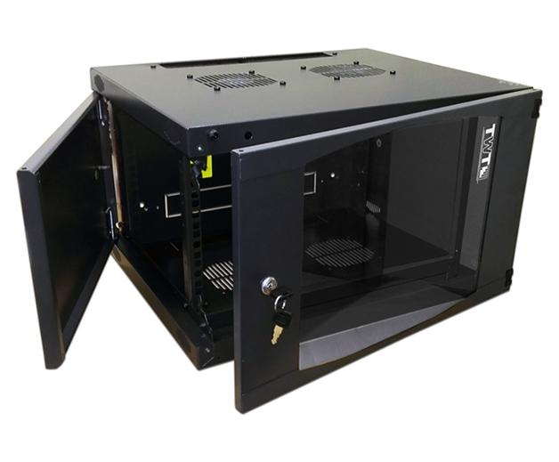

Рисунок 3.7.1 – шкаф LANMASTER

**3.8.2 Выбор кабеля**

В задании не указано спецефических требований по защите от помех, в связи с чем будут использоваться неэкранированные UTP кабеля.

Также известно что мы работаем с юридической фирмой распологающейся в офисном здании, поэтому не требуется уделять особого внимания рабочим температурам кабеля.

Часть оборудования будет работать со скоростью до 1Гбит/с, в связи с чем был выбрана витая пара категории 5e. Для нее характерны стандарты 10/100/1000BASE-T и дальность до 100 м при использовании 1000BASE-T.

По итогу всех требований был выбран следующий кабель:

* UTP CAT5e, REXANT 4PR 24AWG

**3.8.3 Выбор коннектора, короба и розетки**

В характеристиках кабеля указан лишь диаметр проводника – 24AWG, поэтому для рассчета размера короба возьмем максимальный диаметр кабеля как 6мм. В большинстве мест нам нужно проложить либо 2 либо 6 кабелей, поэтому возьмем короба размерами 25x16 идущие от и между шкафов и 15x10 идущие непосредственно к розеткам.

Возьмем следующие короба:

* Leiden ELECTRIC 15x10
* Leiden ELECTRIC 25x16

Также возьмем коннекторы “ЮПИТЕР RJ-45 8P8C” и розетки “PST00 39047”.

**3.9 Схема адресации**

По заданию выдана подсеть 25.237.242.0/23.

Сеть будет разделена на 5 подсетей. Назначение и адреса подсетей указаны таблице 3.9.1.

Таблица 3.9.1 – Схема адресации подсетей

| Назначение | VLAN | Адрес подсети | Маска подсети |
| --- | --- | --- | --- |
| Административная | 4 | 192.168.4.0 | 255.255.255.0 |
| Внутренние устройства | 7 | FD9B:8283:105B:665D::/64 | |
| Стационарные ПК | 25.237.242.160 | 255.255.255.224 |
| Внутренняя беспроводная | 8 | 25.237.242.128 | 255.255.255.224 |
| Гостевая беспроводная | 10 | 25.237.242.32 | 255.255.255.240 |

Публичные IPv4 адреса будут использоваться на всех устройствах, имеющих доступ в интернет. Частные IPv4 адреса использованы в административной подсети, в которую будет включено такое оборудование, как маршрутизатор, коммутаторы и точки доступа. Всем ПК, серверу и принтерам будут присвоены unique local адреса для общения внутри сети.

Адреса в административной подсети указаны в таблице 3.9.2.

Таблица 3.9.2 – Адресация административной подсети

| Устройство | Адрес |
| --- | --- |
| Маршрутизатор | 192.168.4.1 |
| VLAN | 192.168.4.2 |
| Точка доступа (1 этаж) | 192.168.4.12 |
| Точка доступа (2 этаж) | 192.168.4.22 |
| Точка доступа (3 этаж) | 192.168.4.32 |

Адреса в подсети ipv6 указаны в таблице 3.9.3.

Таблица 3.9.3 – Адресация ipv6 подсети

| Устройство | Адрес |
| --- | --- |
| Файловый сервер | FD9B:8283:105B:665D::5 |
| Принтер(1 этаж) | FD9B:8283:105B:665D::10 |
| ПК(1 этаж) | FD9B:8283:105B:665D::11-14 |
| Принтер(2 этаж) | FD9B:8283:105B:665D::20 |
| ПК(2 этаж) | FD9B:8283:105B:665D::21-28 |
| Принтер(3 этаж) | FD9B:8283:105B:665D::30 |
| ПК(3 этаж) | FD9B:8283:105B:665D::31-38 |
| Маршрутизатор | FD9B:8283:105B:665D::1 |

IPv4 адреса стационарных ПК указаны в таблице 3.9.4.

Таблица 3.9.4 – Адресация стационарных ПК

| Устройство | Адрес |
| --- | --- |
| Маршрутизатор | 25.237.242.161 |
| VLAN | 25.237.242.162 |
| ПК(1 этаж) | 25.237.242.165-168 |
| ПК(2 этаж) | 25.237.242.170-177 |
| ПК(3 этаж) | 25.237.242.180-187 |

**3.10 Настройка маршрутизатора**

Для начала нужно подключиться к CLI маршрутизатора. С помощью кабеля идущего в комплекте подключить маршрутизатор к компьютеру через консольный порт. Расположение порта указано на Рисунке 3.10.1 как Console port.

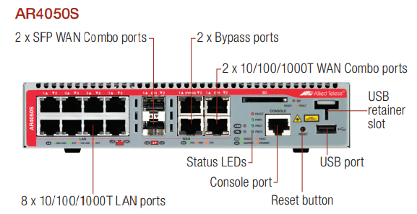

Рисунок 3.10.1 – Расположение портов на AR4050

Далее с помощью любого клиентского приложения, поддерживающего работу через последовательный порт, например PuTTY начнем работу с маршрутизатором.

При настройке других сетевых устройств, в частности точек доступа будем по возможности использовать протокол AMF, который позволяет обнаружить и настроить устройства в сети. Сразу после подключения включим маршрутизатор, зададим имена ему и сети и сделаем его мастером в сети:

Awplus>enable

Awplus#conf terminal

Awplus(config)#hostname Router

Router(config)#atmf network-name company

Router(config)#atmf master

Также создадим агрегированный канал через который будет проходить соединение с коммутатором на 3 этаже.

Router(config)#interface port1.0.0

Router(config-if)#channel-group 2 mode active

Router(config-if)#exit

Router(config)#interface port1.0.1

Router(config-if)#channel-group 2 mode active

Router(config-if)#exit

Дальнейшие настройки будут производится через интерфейс с названием “po2”. Занесем в сеть коммутатор подключенный через данный интерфейс:

Router(config)#interface po2

Router(config-if)#switchport atmf-link

Далее создадим VLAN-ы и присвоим им ipv4 адреса в соответствии с таблицей 3.9.1. Создание административного VLAN-а:

Router (config)#vlan database

Router (config-vlan)#vlan 4 name vlan4 enable

Router (config-vlan)#exit

Router (config)#int vlan4

Router (config-if)#ip address 192.168.4.0/24

Настроим маршрутизацию между сетями. Для этого для настроим подинтерфейсы для каждого VLAN-а из таблицы 3.9.1. На примере административного VLAN-а пропишем комманды:

Router (config)#int po2.4

Router (config-if)# encapsulation dot1q 4

Router (config-if)# ip address 192.168.4.1/24

Настроим firewall для ограничения доступа к некоторым административной подсети:

Router (config)#firewall

Router (config-firewall)#rule 1 deny any from public to vlan 4

Router (config-firewall)#rule 2 deny any from vlan 10 to vlan 7

Router (config-firewall)#rule 3 deny any from vlan 10 to vlan 8

Router (config-firewall)#enable

**3.11 Настройка коммутаторов**

Для начала подключим коммутаторы через консольный порт и зададим им имена по аналогии с маршрутизатором. Конфигурация на примере коммутатора 3 этажа:

Awplus>enable

Awplus#conf terminal

Awplus(config)#hostname SwitchF3

SwitchF3(config)#atmf network-name company

Далее добавим в сеть все интерфейсы соединяющие коммутаторы между собой и с маршрутизаторам согласно функциональной схеме. Конфигурация порта соединяющего коммутаторы 2 и 3 этажа следующая:

SwitchF3(config)#int port1.0.22

SwitchF3(config-if)#switchport atmf-link

Порты, через которые подключены точки доступа конфигурируем следующим образом:

SwitchF3(config)#atmf guest-class tq_ap

SwitchF3(config-atmf-guest)#modeltype tq

SwitchF3(config-atmf-guest)#modeltype tq

SwitchF3(config-atmf-guest)#username manager password friend

SwitchF3(config-atmf-guest)#exit

SwitchF3(config)#int port1.0.18

SwitchF3(config-if)#switchport atmf-guestlink class tq_ap

Все интерфейсы соединяющие коммутаторы между собой и с маршрутизаторам нужно сделать trunk и добавить список VLAN-ов:

SwitchF3(config)#int port1.0.22

SwitchF3(config-if)#switchport mode trunk

SwitchF3(config-if)#switchport trunk allowed 4,7,8,10

Далее все порты соединяющие оконечные устройства нужно задать как access. Устройства, находящиеся в VLAN 7 находятся в таблице 3.9.3, а в 4 административном VLAN access устройствами являются только точки доступа и розетка администратора. Сделаем все порты с устройствами access на коммутаторе 3 этажа:

SwitchF3(config)#int port1.0.2-1.0.9, port1.0.17, port1.0.19

SwitchF3(config-if)#switchport access vlan 7

Защитим интерфейс через который администратор будет иметь доступ к сети:

SwitchF3(config)#int port1.0.10

SwitchF3(config-if)#switchport port-security maximum 1

Запретим гостевой подсети доступ к любой другой.

SwitchF3(config)#access-list 3010 deny 25.237.242.32/28 VLAN 4

SwitchF3(config)#access-list 3011 deny 25.237.242.32/28 VLAN 7

SwitchF3(config)#access-list 3012 deny 25.237.242.32/28 VLAN 8

Запретим всем подсетям доступ к административной.

SwitchF3(config)#access-list 3020 deny 25.237.242.128/2 VLAN 4

SwitchF3(config)#access-list 3030 deny 25.237.242.160/27 VLAN 4

**3.12 Настройка DHCP сервера**

Настроим DHCP сервер для беспроводных сетей, для чего вначале создадим 2 пула адресов:

Router (config)#ip dhcp pool inner

Router (dhcp-config)#network 25.237.242.128 255.255.255.224

Router (dhcp-config)#range 25.237.242.130 25.237.242.158

Router (dhcp-config)#exit

Router (config)#ip dhcp pool inner

Router (dhcp-config)#network 25.237.242.32 255.255.255.240

Router (dhcp-config)#range 25.237.242.34 25.237.242.46

Добавим созданные пулы для соответствующих VLAN-ов

Router (config)#interface vlan 8

Router (config-if)#ip address dhcp

Router (config)#interface vlan 10

Router (config-if)#ip address dhcp

**3.13 Настройка точек доступа**

Для настройки точек доступа используем интерфейс маршрутизатора в браузере. Для этого введем адрес маршрутизатора в строку браузера. В окне слева откроем Vista Manager mini -> wireless -> wireless setup, рисунок 3.13.1.

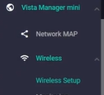

Рисунок 3.13.1 – Меню настройки точек доступа

В открывшемся меню перейдем во вкладку Access Points, в ней нужно добавить точки доступа, находящиеся в сети.

Для добавления точки доступа нажмем на кнопку Add Access Point справа сверху и заполним поля – Рисунок 3.13.2. В поле Name введем название точки доступа. Например выберем названия APfloor1/2/3 для точек первого, второго и третьего этажа соответственно. В поле MAC Address введем MAC адресс, указанный на соответствующей точке доступа. В поле IP Address укажем ip из таблицы 3.9.2, например для APfloor1 укажем ip 192.168.4.12.

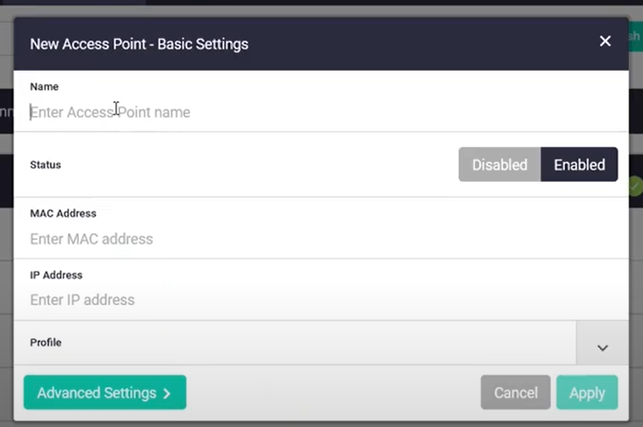

Рисунок 3.13.2 – Меню добавления точки доступа

После добавления точки доступа должны появится в списке как показано на рисунке 3.13.3

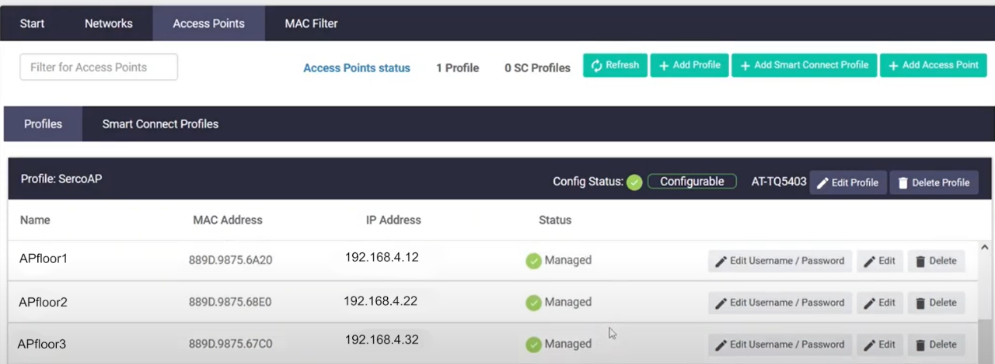

Рисунок 3.13.3 – Список точек доступа

После добавления точек доступа добавим SSID-ы. Для этого перейдем во вкладку Networks. Нажмем на кнопку ADD Network и заполним поля указанные на рисунке 3.13.4. В поле SSID введем название сети. Создадим две сети с названиями firm-guest и firm-internal. В поле Security выберем WPA и зададим пароли. Далее в меню Advanced Settings в поле VLAN ID введем id из таблицы 3.9.1. Созданные SSID должны появиться в списке как на рисунке 3.14.5.

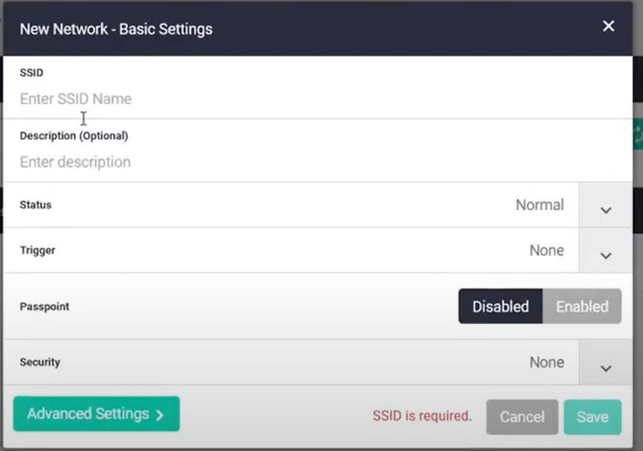

Рисунок 3.13.4 – Создание SSID

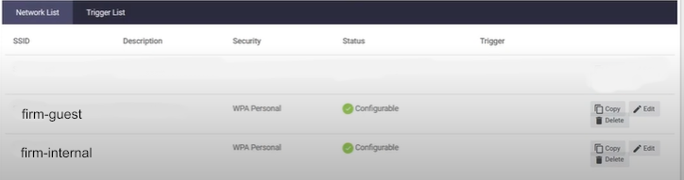

Рисунок 3.13.5 – Список SSID

**3.14 Настройка стационарных компьютеров**

На всех пк необходимо задать статические IPv4 и IPv6 адреса. Для настройки необходимо зайти в “параметры”->“сеть и интернет”-> “ethernet”->“ethernet” и в меню “Параметры IP” нажать “Редактировать”. В открывшейся вкладке выбрать “Вручную” – Рисунок 3.14.1.

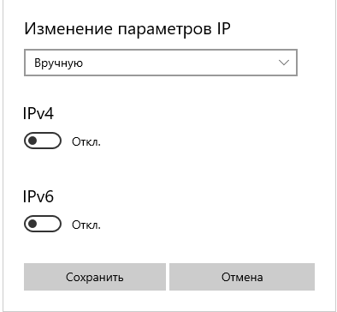

Рисунок 3.14.1 – Меню задания IP адреса

В соответствии с таблицей 3.9.4 зададим IPv4 адреса – Рисунок 3.14.2.

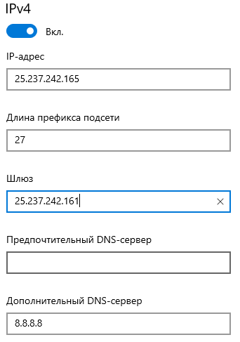

Рисунок 3.14.2 – Задание IPv4 адреса

В соответствии с таблицей 3.9.4 зададим IPv4 адреса – Рисунок 3.14.3.

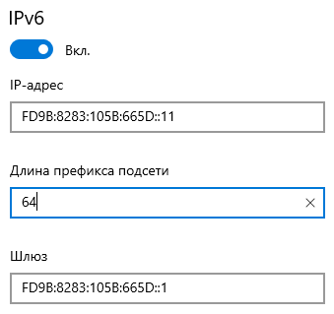

Рисунок 3.14.3 – Задание IPv6 адреса

**3.15 Настройка файлового сервера**

Перед запуском файлового сервера необходимо установить жесткие диски. Для этого необхдимо снять крышку, установить диск и закрепить шурупами как показано на рисунке 3.15.1.

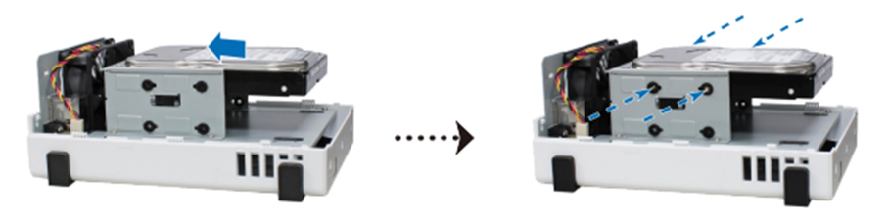

Рисунок3.15.1 – Установка жестких дисков

Далее необходимо подключить сервер с помощью блока бесперебойного питания к сети, а также подключить его к коммутатору. При первом запуске сервер получит IPv4 адрес от DHCP сервера. Изменим адрес в дальнейшем, а пока настроим сервер. Первым делом на любом из ПК зайдем в браузер и введем в браузере “find.synology.com”. Появится окно как на рисунке 3.15.2.

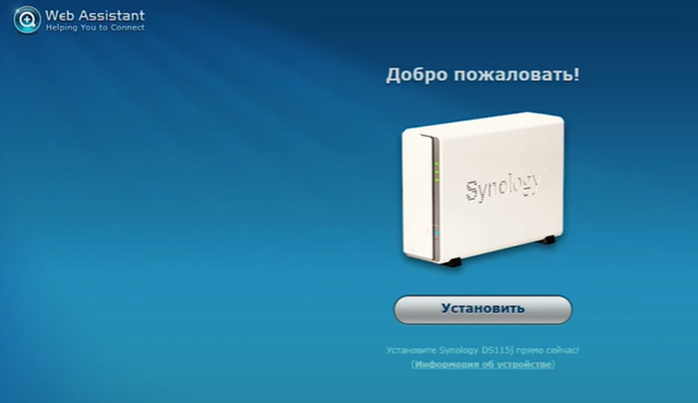

Рисунок 3.15.2 - окно установки ОС

Необходимо нажать кнопку установить, затем принять лицензионное соглашение и дождаться установки. После этого будет предложено задать имя сервера и создать учетную запись администратора – рисунок 3.15.3. Введем название “DISKSTATION”, имя admin и пароль.

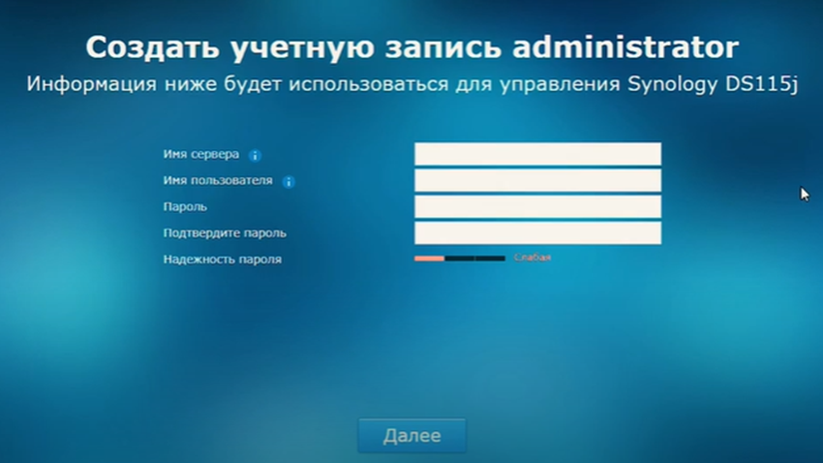

Рисунок 3.15.3 – создание учетной записи

Далее необходимо выбрать часовой пояс. Для работы с сервером осталось установить адрес и создать пользователя.

Перейдем в “Диспетчер хранения”, где зайдем в меню “пул ресурсов хранения” и нажмем создать. Далее выберем RAID 1 как на рисунке 3.15.4 и затем выберем оба подключенных диска.

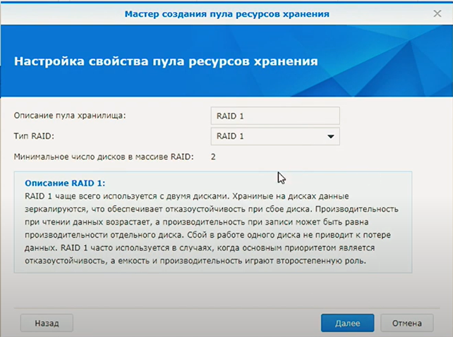

Рисунок 3.15.4 – Выделение ресурсов

Далее перейдем в панель управления -> Пользователи. Там необходимо добавить логин и пароль для сотрудников – рисунок 3.15.5.

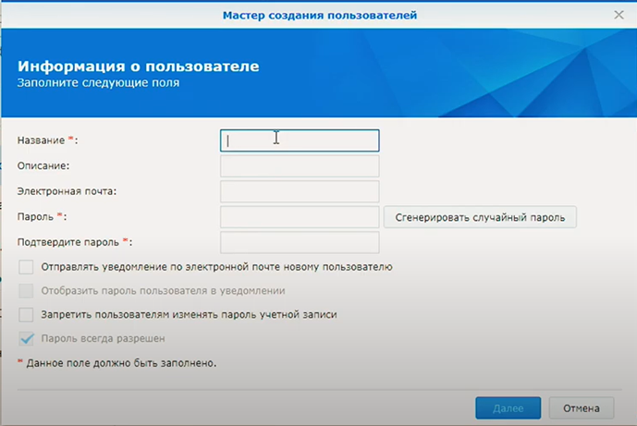

Рисунок 3.15.5 – Создание пользователя

Настроим адрес сервера, для этого перейдем в “панель управления” -> “сеть”. Во вкладке IPv4 введем значения как на Рисунке 3.15.6. Во вкладке IPv6 введем значение согласно таблице 3.1.

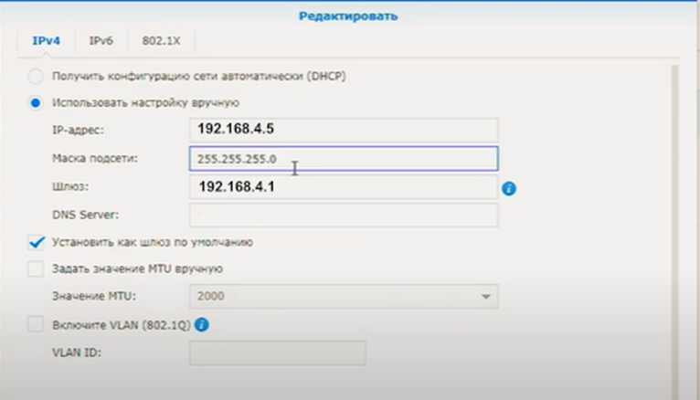

Рисунок 3.15.6 – Настройка IPv4

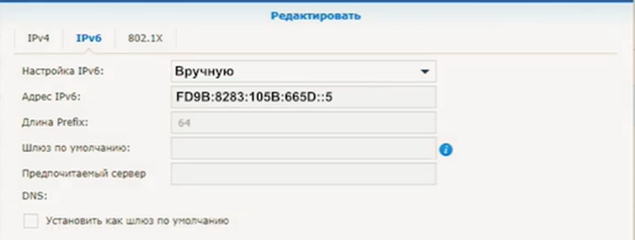

Рисунок 3.15.7 – Настройка IPv6

После этого сервер не будет иметь доступа в интернет и будет доступен со всех внутренних устройств имеющих IPv6 адрес. Сервер должен появится в проводнике в разделе сеть – Рисунок 3.15.8.

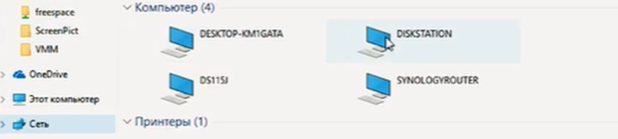

Рисунок 3.15.8 – Файловый сервер на компьютере.

Рисунок 3.22 – Установка

**3.16 Настройка цветного принтера**

Установим для принтера IPv6 адрес. Для этого в окне интерфейса принтера перейдем в меню->настройки сети->настройки TCP/IP->Настройки IPv6->использовать IPv6. Введем ipадрес соответственно таблице 3.9.3.

Для установки драйвера зайдем на сайт 123.hp.com, выберем нужный принтер и скачаем для него драйвера – рисунок 3.16.1. Запустим драйвер на любом компьютере и следуем инструкции по установке. После установки принтер должен быть доступен с компьютеров с назначенными IPv6 адресами.

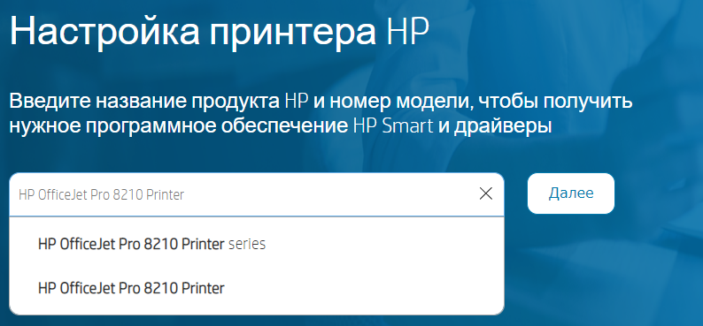

Рисунок 3.16.1 – Скачивание драйверов цветного принтера.

**3.17 Настройка ч/б принтера**

Аналогично с цветным принтером установим IPv6 адрес для ч/б принтеров.

Драйвер для ч/б принтера можно скачать на сайте производителя www.pantum.ru/support/download/driver. Выберем скачаем необходимый драйвер – рисунок 3.17.1. Запустим драйвер на любом компьютере и следуем инструкции по установке. После установки принтер должен быть доступен с компьютеров с назначенными IPv6 адресами.

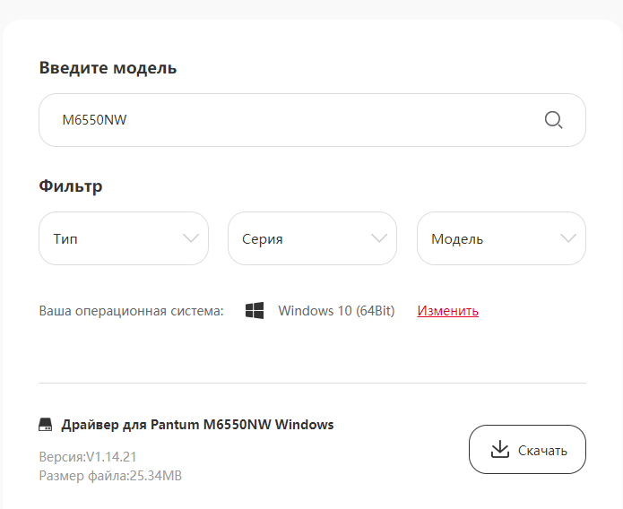

Рисунок 3.16.1 – Скачивание драйверов ч/б принтера.

# **4 ПРОЕКТИРОВАНИЕ СТРУКТУРНОЙ КАБЕЛЬНОЙ СИСТЕМЫ**

Кабельная система представляет собой витую пару проложенную в кабельном коробе. В кабельном коробе кабель идет до информационной розетки, через которую происходит подключение конечных устройств. При этом в кабинете а также до отдельно стоящих будет использоваться короб 15x10, а в остальных местах 25x16. Короба проводящие кабеля до розеток внутри кабинета, а также сами розетки будут распологаться у пола, вблизи оконечных устройств. Короба проводящие кабеля к другим кабинетам, в частности находящиеся в коридоре будут распологаться около потолка. Кабеля соединяющие этажи будут проходить по кабельной шахте.

Во всех кабинетах, а так-же коридорах будут использоваться неэкранированные витые пары.

На первых трех этажах здания имеется 19 кабинетов. Из них юридическая компания снимает 4:

* 1 этаж – кабинет 101 для приема посетителей, рассчитаный на 4 рабочих места. Также предусмотрено место для ожидания в коридоре.
* 2 этаж – кабинет 203 рассчитаный на 8 рабочих мест.
* 3 этаж – кабинет 302, являющийся кабинетом директора и рассчитанный на 2 рабочих места, а так-же кабинет 304 на 6 рабочих мест.

В кабинетах 101, 203 и 302 расположены навесные сетевые шкафы, закрепленные на стене под потолком. В кабинетах 101 и 203 расположим сетевые шкафы высотой 6U и в них коммутаторы “AT-GS970M/18-50” а так-же PoE адаптеры “TL-PoE2412G”. В кабинете 302 расположим сетевой шкаф высотой 9U. Внизу шкафа расположим файловый сервер и блок. Выше рассположим коммутатор “AT-GS970M/18-50”, маршрутизатор “AR4050S” и PoE адаптор.

Точки беспроводного доступа распологаются под потолком. Точка около 101 кабинета распологается над дверью, чтобы покрывать и кабинет и коридор, в котором могут ожидать клиенты. Точка в кабинете 304 распологается по такому-же принципу, чтобы покрывать кабинеты 304 и 302.

Принтеры расположены на отдельных столах в кабинетах 101, 203 и 302.

Со схемой плана здания можно ознакомиться в приложении Д.

В плане здания можно увидеть как прокладывается кабель и местоположение сетевого оборудования.

**ЗАКЛЮЧЕНИЕ**

В ходе выполнения курсовой работы была разработана локальная компьютерная сеть для юридической фирмы. Также были получены практические и теоретические знания, и навыки проектирования локальной вычислительной сети.

Был исследован рынок сетевого оборудования, стандарты и требования к создаваемой системе.

Результатами проектирования являются структурная, функциональная схемы, план здания предприятия, перечень оборудования и материалов, необходимых для построения и реализации сети. Сюда вошли маршрутизатор, коммутаторы, рабочие станции, принтеры, файловый сервер и пассивное сетевое оборудование. Оборудование, выбранное в данной работе, удовлетворяет всем стандартам качества, надежности.

Полученная компьютерная сеть будет проста в обслуживании, а так-же при необходимости ее можно будет масштабировать.

**СПИСОК ИСПОЛЬЗУЕМЫХ ИСТОЧНИКОВ**

[1] Allied Telesis Price List [электронный ресурс]. – Режим доступа: https://alliedtelesis-asia.com/price_list

[2] Allied Telesis [электронный ресурс]. – Режим доступа: https://www.alliedtelesis.com/by/en

[3] настройка коммутатора Allied Telesis [электронный ресурс]. – Режим доступа: https://ixnfo.com/nastrojka-allied-telesis-at-8000s.html

[4] настройка VLAN коммутатора Allied Telesis [электронный ресурс]. – Режим доступа: http://xgu.ru/wiki/VLAN_%D0%B2_Allied_Telesis

[5] Олифер, В. Компьютерные сети. Принципы, технологии, протоколы / В. Олифер, Н. Олифер – Спб: Питер, 2019. – 992 с.

[6] Комманды AR4050S [электронный ресурс]. – Режим доступа: https://www.alliedtelesis.com/sites/default/files/documents/manuals/ar4050_command_ref.4.7-0.x_revc.pdf

[7] Комманды GS970M [электронный ресурс]. – Режим доступа: https://www.alliedtelesis.com/sites/default/files/documents/manuals/gs970m_command_ref_548-0.pdf

[8] Настройка VLAN allied telesis [электронный ресурс]. – Режим доступа: https://www.alliedtelesis.com/sites/default/files/vlan_feature_config_guide_revc.pdf

[9] Настройка DHCP allied telesis [электронный ресурс]. – Режим доступа: https://www.alliedtelesis.com/sites/default/files/documents/feature-guides/dhcp_feature_overview_guide.pdf

[10] Подключение коммутатора через консольный порт [электронный ресурс]. – Режим доступа: https://www.alliedtelesis.com/by/en/documents/video-managing-allied-telesis-switch

[11] Настройка Vista Manager mini на AR4050S для управления сетью [электронный ресурс]. – Режим доступа: https://vimeo.com/440678444

[12] Allied Telesis AR4050S WiFi Configuration [электронный ресурс]. – Режим доступа: https://www.youtube.com/watch?v=CGY7qVUQEpo

[13] Управляемые и неуправляемые коммутаторы [электронный ресурс]. – Режим доступа: https://habr.com/ru/company/zyxel/blog/525178/

[14] Технология PoE [электронный ресурс]. – Режим доступа: https://habr.com/ru/company/zyxel/blog/485842/

[15] Размеры кабель-каналов [электронный ресурс]. – Режим доступа: https://srbu.ru/elektrika-v-dome-i-kvartire/461-kabel-kanaly-vidy-i-razmery.html

[16] Размеры сетевого оборудования [электронный ресурс]. – Режим доступа: https://ru.wikipedia.org/wiki/Монтажная_единица

**ПРИЛОЖЕНИЕ А**

(обязательное)

Схема СКС структурная

**ПРИЛОЖЕНИЕ Б**

(обязательное)

Схема СКС функциональная

**ПРИЛОЖЕНИЕ В**

(обязательное)

План здания

**ПРИЛОЖЕНИЕ Г**

(обязательное)

Перечень оборудования, изделий и материалов